Si…alors…
« Si » une condition est réalisée (luminosité, température, distance, vitesse, touche appuyée ou pas…)
« Alors » une ou plusieurs actions s’exécutent.
Dans cet exemple, si le bouton est pressé alors le robot joue la note de musique. | 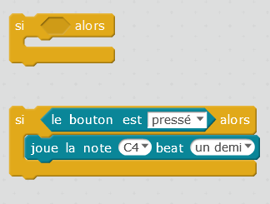

Boucles
La boucle est une répétition d’une ou plusieurs commandes
Dans cet exemple, le robot répète 5 fois l’action de jouer la note de musique.  L’action peut se répéter indéfiniment ou un nombre de fois bien défini. | 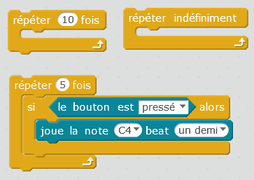

Instructions conditionnelles :
« Si » une condition est réalisée (luminosité, température, distance, vitesse, touche appuyée ou pas…)
« Alors » une ou plusieurs actions s’exécutent.

« Sinon » la condition n’étant pas réalisée et d’autres actions s’exécutent.

Dans cet exemple, les LED sont allumées en rouge si la distance mesurée par le capteur à ultrasons est inférieure à 5, sinon, les LED s’allument en vert. | 